

Fırat Üniversitesi

Baskil Meslek Yüksekokulu

Staj Yapma ve Değerlendirme İşlemleri

İŞİN ADI

KODU

2 Gün 1 saat 13 Dk.

TOPLAM SÜRE

# SORUMLULAR İŞ SÜRECİ

## BAŞLANGIÇ

Öğrenci

Öğrenci staj sorumlusundan temin edeceği işyeri staj kabul formunu doldurur ve ilgili müdür yardımcısına imzalatır.

İş Yeri Staj Kabul Formu

İlgili form doğru ve eksiksiz doldurulmuş mu?

E

## 2 dk.

H Form öğrenci tarafından yeniden doldurulur.

Form, Müdür Yardımcısı tarafından onaylanır.



Müdür Yardımcısı



**1 dk.**

Öğrenci, formu staj yapılacak iş yerine onaylatır ve bölüm staj kuruluna onaya sunar.

Form staj yapılacak olan iş yerine onaylatılmış mı?

E

## 2 dk.

## 2 gün

H

Form, Bölüm Staj Kurulunun ilgili üyesi tarafından onaylanır.



Bölüm Staj Kurulu



**1 dk.**

Öğrenci

Öğrenci formu staj sorumlusuna teslim eder.

Öğrenci

Öğrenci

Öğrenci staj sorumlusundan staj dosyasını, iş yeri değerlendirme formu ve stajyer öğrenci aylık puantaj cetveli alır.

Öğrenci almış olduğu staj dosyasını her gün için ayrı ayrı doldurur ve iş yeri yetkilisine onaylatır.

İşyeri her ayın sonunda stajyer öğrenci aylık puantaj cetvelini doldurur ve takip eden ayın ilk haftasında Yüksekokulumuza ulaştırır. (öğrenci takip eder)

Stajın sonunda işyeri yetkilisi tarafından iş yeri değerlendirme formu doldurulur onaylanır ve kapalı zarf içerisinde öğrenciye teslim edilir.

Öğrenci

Öğrenci; Kapak, Bölüm Staj Kurulu Değerlendirme Formu, Staj Dağılım Çizelgesi ve her gün için ayrı ayrı doldurulan ve her bir sayfası ayrı ayrı iş yerine onaylatılan staj belgelerini düzenleyerek dosya haline getirir.

Öğrenci

Öğrenci dosya ile iş yeri değerlendirme formunu en geç ekle-sil haftasında staj sorumlusuna teslim eder.

Dosya eksiksiz teslim edildi mi?



Öğrenci İşleri Birimi Staj Sorumlusu

E

## 5 dk.

H Eksiklikler giderilmek üzere dosya öğrenciye iade edilir.

## 2 dk.

Dosya bölüm staj kurulu tarafından değerlendirilmek üzere Bölüm Başkanlığına sunulur.



Öğrenci İşleri Birimi Staj Sorumlusu

## 5 dk.

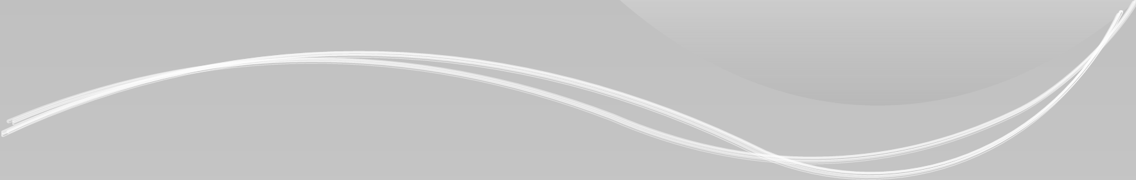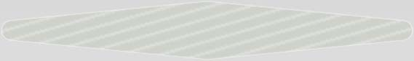

Staj dosyası, Bölüm Staj Kurulu tarafından incelenir ve karara bağlanır. **20 dk.**



Bölüm Başkanlığı

Karar Öğrenci İşleri Birimine bildirilir ve öğrenciye ilan edilir. **15 dk.**



Öğrenci İşleri Birimi Staj Sorumlusu

OGRIS üzerinden staj yaptı işaretlenir. **20 dk.**



Öğrenci İşleri Birimi Staj Sorumlusu

## BİTİŞ





1 Saat

TOPLAM SÜRE

KODU

Staj Muafiyet İşlemleri

İŞİN ADI

**Fırat Üniversitesi**

Baskil Meslek Yüksekokulu

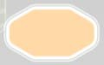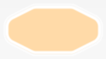

**BAŞLANGIÇ**

Öğrencinin stajdan muaf olma ile ilgili dilekçesi ve ekleri kayda alınarak ilgili Bölüm Başkanlığına havale edilir.

**5 dk.**

1. Dilekçe
2. SGK Tescil ve Hizmet Dökümü
3. İş yerinde çalıştığına dair yazı

Bölüm Başkanlığı Bölüm Staj Komisyonu kararı alınır.

**10 dk.**

Talep uygun mu?

Öğrenciye talebi doğrultusunda muaf olamayacağı bildirilir.

**5**

**dk.**

E

Karar Müdürlük Makamına bildirilir.

**10 dk.**

MYO Ön Lisans Eğitim-Öğretim Sınav ve Staj Yönetmenliği ilgili maddesi «Mesleği ile ilgili bir iş yerinde son beş yıl içinde herhangi bir Sosyal Güvenlik Kurumuna bağlı olarak en az iki yıl çalıştığını belgeleyen öğrenciler başvurmaları

halinde stajdan muaf tutulabilirler.

Öğrencinin stajdan muaf edilerek Öğrenci Otomasyon Programına işlenir ve öğrenciye bildirilir.

**20 dk.**

H



SORUMLULAR



İŞ SÜRECİ

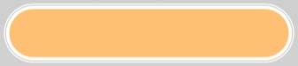

Öğrenci İşleri Personeli

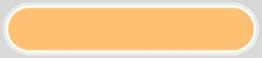

Bölüm Başkanlığı



**10 dk.**

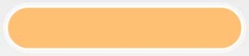

Bölüm Başkanlığı

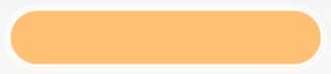

Öğrenc İşleri Personeli





28 Dk.

TOPLAM SÜRE

KODU

Zorunlu Staj Bildirge Bordrosu İşlemleri (SGK E-Bildirge)

İŞİN ADI

**Fırat Üniversitesi**

Baskil Meslek Yüksekokulu



**BAŞLANGIÇ**

Staj yapacak öğrenci staj sorumlusuna T.C. Kimlik Numarasını, Staj

Başlama ve Bitiş tarihlerini, bu tarihlerde stajını yapacağını taahhüt ederek, **2**

bildirir. **dk.**

Staj yapacak öğrencinin Sigorta Girişi staj tarihinden 1 (Bir) gün önce yapılır. **2**

**Dk.**

Her ay, bir önceki ayda staj yapan öğrencinin staj yaptığı ve yapmadığı günler E-Bildirge üzerinden girilir.

**2**

**Dk.**

E-Bildirge yapıldıktan sonra gerekli belgeler çıktı alınarak her ayın 23'üne **20**

kadar üst yazı ile birlikte Sağlık Kültür ve Spor Daire Başkanlığı’na gönderilir. **Dk.**

Staj bitiş tarihinden itibaren 10 gün içerisinde öğrencinin Sigorta Çıkışı yapılır.

**2**

**Dk.**

**BİTİŞ**

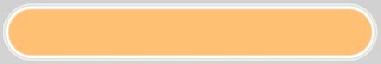

Öğrenci İşleri Birimi Staj Sorumlusu

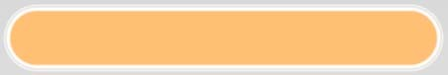

Öğrenci İşleri Birimi Staj Sorumlusu

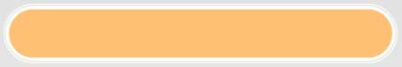

Öğrenci İşleri Birimi Staj Sorumlusu

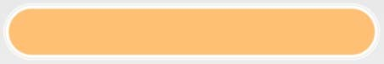

Öğrenci İşleri Birimi Staj Sorumlusu

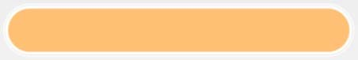

Öğrenci İşleri Birimi Staj Sorumlusu



SORUMLULAR



İŞ SÜRECİ